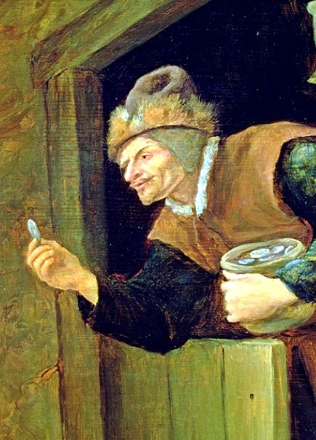
Один скряга обратил все имущество в деньги, купил слиток золота, закопал его под стеною и каждый день приходил туда посмотреть на него.
Поблизости работали люди; один из них приметил его посещения, догадался, в чем дело, и, когда скряга был в отлучке, украл золото.
Вернулся хозяин, увидел пустое место и начал рыдать и рвать на себе волосы.
Кто-то увидел его отчаянье, узнал, в чем дело, и сказал ему:
«Не горюй: возьми камень, положи на то же место и мечтай, что это золото. Ведь когда и лежало тут золото, то ты не пользовался им».
Басня показывает, что обладание без пользования ни к чему.

